Technaxx®
Moniteur de pression artérielle B06T
Manuel d’utilisation
Appareil pour la mesurer précise de la pression artérielle et la fréquence cardiaque au bras

Cet appareil est conforme aux conditions des normes référencées de la Directive R&TTE 1999/5/CE. Veuillez trouver ici la Déclaration de Conformité: www.technaxx.de/ (sur la barre inférieure “Konformitätserklärung”). Avant la première utilisation, lisez le manuel d’utilisation.
Cet appareil est muni d’une batterie rechargeable. Il doit être complètement chargé avant la 1. utilisation. NB: Rechargez la batterie de l'appareil tous les 2-3 mois s'il n'est pas utilisé !
No. de téléphone pour le support technique: 01805 012643 (14 centimes/minute d’une ligne fixe Allemagne et 42 centimes/minute des réseaux mobiles). Email gratuit: support@technaxx.de
Caractéristiques
● Permet une mesure rapide et fiable la pression artérielle systolique et diastolique, ainsi qu'une impulsion par la méthode oscillométrique  Annonce vocale (Voice Broadcast Function)  Connexion Bluetooth (V4.0 & 3.0) avec un Smartphone  Opérant au travers iOS ou Android APP  Aucune limite d'utilisateurs  Commandé l’appareil avec 1 bouton  Stockage des 99 dernières mesures (à la fin d'une mesure cette appariel enregistre automatiquement chaque résultat avec la date et l'heure)  LED lumineux de charge et Bluetooth  Indicateur de résultat de pression artérielle  Fonction de valeur Ø de la charge des 15 dernières mesures  Classe de protection IP21 (protège contre les débris solides/matières Ø 12,5mm & contre les gouttes d'eau qui tombent verticalement)  Manchette et l'appareil principal sont intégrés en une seule pièce  Batterie rechargeable intégrée au lithium-ion 800mAh 3.7V  Pour un usage au domicile ou dans le cabinet d'un médecin  Précision cliniquement prouvée et conception intuitive

Conseils/Avertissements importants à lire attentivement!
● Contactez voter médecin si vous avez d'autres questions concernant la pression artérielle et sa mesure. En cas de pouls irrégulier, les mesures réalisées avec cet instrument ne doivent être évaluées qu'après consultation avec votre médecin. Une mesure faite soi-même sert à la vérification, pas au diagnostic ni au traitement, car seul un professionnel de la santé est qualifié pour interpréter des mesures de tension artérielle. Des valeurs inhabituelles doivent toujours être communiquées à votre médecin. Vous ne devez sous aucun prétexte modifier les dosages de tout médicament prescrit par votre médecin. Familiarisez-vous avec la section intitulée «Informations importantes sur la pression artérielle et sa mesure». Elle contient des informations importantes sur la dynamique des mesures de pression artérielle et vous aidera à obtenir de meilleurs résultats.
Remarque: La circonférence du bras doit être mesurée avec un ruban de mesure au milieu de l'arrière-bras détendu. Ne forcez pas la fermeture de la manchette dans une plaie ouverte.

● Cet appareil ne peut pas être utilisé avec un équipement chirurgical HF.
● L'affichage du pouls ne convient pas pour vérifier la fréquence de stimulateurs cardiaques, et l'appareil ne doit pas être entretenu pendant qu'il est utilisé avec le patient. Cet appareil n'est PAS conçu pour remplacer des examens médicaux réguliers. En cas de pouls irrégulier (arythmie), les mesures réalisées avec cet instrument ne doivent être évaluées qu'après consultation avec votre médecin. Les mesures de pression artérielle obtenues par cet appareil doivent être vérifiées avant une prescription ou un ajustement de médicament servant à réguler l'hypertension. VOUS ne devez sous aucun prétexte modifier les dosages de tout médicament prescrit par votre médecin.
● L'utilisation de cet instrument sur des patients en thérapie de dialyse ou sous anticoagulant, antiplaquettaires ou stéroïdes peut causer une hémorragie interne. Le patient est un utilisateur prévu, les fonctions de surveillance de la pression artérielle et du pouls peuvent être utilisées en toute sécurité par le patient. Le nettoyage peut être effectués par le patient.
● Ne convient pas aux nouveau-nés, aux nourrissons ni aux femmes enceintes.
● Ne réparez jamais cet appareil vous-même et ne le modifiez pas.
● Cet appareil comporte des composants électriques sensibles. Évitez les champs magnétiques électriques ou électromagnétiques puissants à proximité immédiate de l'appareil (p.ex. four à micro-ondes) pendant utilisation. Ils peuvent entraîner temporairement une perte de précision des mesures ou des résultats erratiques. Pour obtenir une excellente précision avec votre moniteur de pression sanguine, il est recommandé d'utiliser l'instrument dans les plages spécifiées de température et d'humidité relative, indiquées dans les caractéristiques techniques. Cet appareil ne convient pas à un usage en présence de mélanges anesthésiques inflammables, avec de l'air, de l'oxygène ou du protoxyde d'azote. L'utilisateur doit vérifier que l'équipement fonctionne en toute sécurité et qu'il est en bon état de fonctionnement avant de l'utiliser.
● Mettez l'appareil hors tension s'il ne va probablement pas être utilisé avant longtemps.
● Afin d'éviter toute possibilité d'étranglement accidentel, tenez cet appareil hors de portée des enfants et n'enroulez pas le manchette autour de votre cou. De plus, afin d'éviter d'endommager l'appareil, tenez-le hors de portée des enfants et des animaux domestiques.
● Cet appareil est prévu pour être utilisé uniquement par des adultes. Le matériau standard utilisé pour la vessie et le manchette tubage est sans latex. Des mesures trop fréquentes peuvent causer des blessures au PATIENT en raison d'une interférence avec le flux sanguin. Ne mettez pas la manchette sur une partie blessée. La mise sous pression du MANCHETTE peut causer momentanément une perte de fonction d'un ÉQUIPEMENT ME simultanément utilisé sur le même membre.

1. Informations importantes sur la pression artérielle et sa mesure
1.1. Qu'est-ce qui cause une pression artérielle basse ou élevée?

● Votre niveau de pression est déterminé dans le centre circulatoire du cerveau et s'ajuste à toute une variété de situations en réaction au système nerveux. Pour ajuster la pression sanguine, la puissance et la vitesse du cœur (pouls), ainsi que la largeur des vaisseaux sanguins circulatoires sont modifiés. La largeur des vaisseaux sanguins est régulée par de fins muscles dans les parois des vaisseaux sanguins.

● Votre niveau de pression artérielle change périodiquement lors de l'activité du cœur: Lors de «l'éjection du sang» (systole), la valeur est la plus élevée (valeur de pression artérielle systolique). A la fin de la «période de repos» du cœur (diastole), la pression est la plus basse (valeur de pression artérielle diastolique). Les valeurs de pression artérielle doivent être comprises dans certaines plages normales afin de prévenir des maladies particulières.

1.2. Quelles valeurs sont normales ?
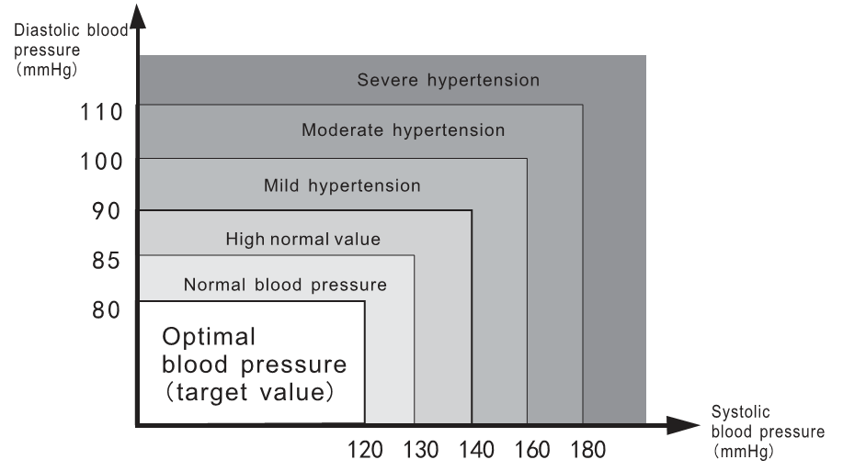

Diastolic / Systolic blood pressure | Pression artérielle diastolique/systolique
Optimal blood pressure (target value) | Pression artérielle optimale (valeur cible)
Norma / High blood pressure | Pression artérielle normale/élevée
Mild / Moderate / Severe hypertension | Hypertension légère/modérée/grave
La pression artérielle est très élevée si votre pression diastolique est supérieure à 90 mmHg et/ou votre pression artérielle systolique est supérieure à 160 mmHg, au repos. Dans ce cas, veuillez consulter votre médecin immédiatement. Des valeurs à long terme à ce niveau mettent en danger votre santé en raison de dommages continus aux vaisseaux sanguins de votre corps. Si vos valeurs de pression artériellebsystolique sont comprises entre 140 et 159 mmHg et/ou vos valeurs de pression artérielle diastolique sont comprises entre 90 et 99 mmHg, consultez votre médecin. Il faut que vous fassiez vous-même des vérifications régulièrement. Si vos valeurs de pression artérielle sont trop basses (c.-à-d. des valeurs systoliques inférieures à 105 mmHg et/ou des valeurs diastoliques inférieures à 60 mmHg), consultez votre médecin. Même avec des valeurs normales de pression sanguine, il est recommandé de faire vous-même régulièrement des vérifications avec le moniteur de pression sanguine. Vous pouvez détecter d'éventuels changements dans vos valeurs de façon précoce et réagir de manière appropriée. Si vous êtes sous traitement médical pour réguler votre pression sanguine, tenez un registre des valeurs avec l'heure et la date. Montrez ces valeurs à votre médecin. N'utilisez jamais les résultats de vos mesures pour modifier indépendamment le dosage des médicaments prescrites par votre médecin.
Informations supplémentaires: Si vos valeurs sont majoritairement normales dans des conditions de repos, mais exceptionnellement élevées dans des conditions de stress physique ou psychologique, il est possible que vous souffriez de ce qu'on appelle une hypertension labile. Consultez votre médecin! Des valeurs sanguines diastoliques correcte- ment mesurées supérieures à 120 mmHg nécessitent un traitement médical immédiat.

1.3. Que faire si l'on obtient des valeurs élevées ou basses régulières ?
a) Consultez votre médecin!

b) Des valeurs de pression artérielle accrues (diverses formes d'hypertension) sont associées avec d'importants risques de santé avec le temps. Les vaisseaux sanguins artériels de votre corps sont mis en danger en raison de la constriction causée par des dépôts sur les parois des vaisseaux (artériosclérose). Une irrigation de sang insuffisant vers les organes importants (cœur, cerveau et muscles) peut être provoquée par une artériosclérose. De plus, le cœur deviendrait structurellement endommagé avec des valeurs de pression artérielle accrues.

c) Une pression artérielle élevée a de nombreuses causes différentes. Nous différencions l'hypertension primaire courante (essentielle) et l'hypertension secondaire. Le deuxième groupe peut être attribué à des dysfonctionnements d'organes spécifiques. Adressez-vous à votre médecin pour connaître les origines possibles de vos valeurs de pression artérielle élevées.

d) Il existe des mesures que vous pouvez prendre et même prévenir la pression artérielle élevée.

2. Vérification de la puissance de la batterie
La batterie est une batterie au lithium-ion rechargeable intégrée. Appuyez sur le bouton «Marche/arrêt». Si le «témoin de batterie» devient ROUGE, alors la puissance de la batterie est faible et la batterie doit être rechargée. L'alimentation électrique doit être de CC 5/1A. Rechargez l'appareil avec le câble de charge* (*inclus). Si le «témoin de batterie» est VERT, alors la batterie est complètement chargée. L'appareil peut désormais être utilisé normalement. Si la batterie n'est pas entièrement rechargée, le témoin ROUGE clignote.

Vous pouvez également utiliser cet appareil grâce à un adaptateur CA** (**non inclus), avec une sortie de CC 5V/1 A avec une fiche micro-USB. Utilisez uniquement un adaptateur CA de marque homologuée afin d'éviter d'endommager l'appareil. Vérifiez d'abord que l'adaptateur CA et le câble sont intacts. Ensuite, branchez la fiche du câble de l'adaptateur dans la prise d'adaptateur CA à droite du moniteur de pression sanguine. Ensuite, branchez l'adaptateur sur une prise secteur. Quand l'adaptateur CA est branché, le courant de la batterie n'est pas consommé. (Si par ex. l'adaptateur CA est débranché par inadvertance de la prise secteur, alors le moniteur doit être réinitialisé en débranchant la fiche de la prise et en rebranchant la fiche de l'adaptateur CA).

Témoin d'évaluation: Le témoin se situe autour du bouton Marche/arrêt. Après une mesure, le témoin change de couleur selon l'évaluation. BLEU signifie normal, JAUNE signifie pression artérielle légèrement élevée et ROUGE signifie pression artérielle élevée.

3. Composants du moniteur de pression artérielleB06T
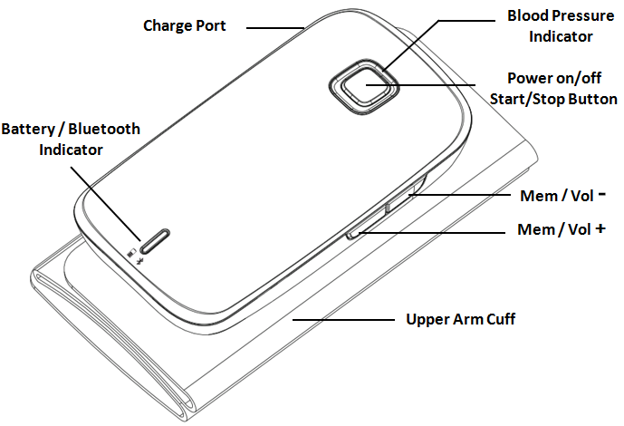

Charge Port | Prise de charge
Battery / Bluetooth Indicator | Indicateur de batterie/Bluetooth
Blood Pressure Indicator | Moniteur de pression sanguine
Power on/off & Start/Stop Button | Mise en marche/arrêt et bouton Marche/arrêt.
Mem (= Memory) / Vol – | Bouton de mémoire retour / Vol –
Mem (= Memory) / Vol + | Bouton de mémoire avant / Vol +
Upper Arm Cuff | Manchette d'arrière-bras
4. Première utilisation du moniteur ➔ Paramètres du système
Une fois que la batterie est entièrement chargée, certaines fonctions peuvent être réglées l'utilisation de ce moniteur :
  - Mise en marche/arrêt
Appuyez 1x sur le bouton Marche/Arrêt. L’indicateur de batterie et Bluetooth clignotant et lumières bleu. Appuyez fois sur le bouton env. 2 secondes pour démarrer directement la mesure, ou bien connectez l'appareil avec un ordiphone, il peut commander à distance par une APP (My Fitness) installée au préalable sur l’ordiphone. L'appareil dira la phrase «Bluetooth connecté» s'il a été connecté avec succès avec un ordiphone par Bluetooth.
  - Réglage du volume
Maintenez enfoncé le bouton Vol+/Vol– et vous entendrez un son indiquant que le Volume augmente/diminue afin de régler le volume de la voix à votre convenance.
  - Mémorisation des évaluations
Appuyez une fois sur le bouton Vol+/Vol– pour rechercher l'enregistrement suivant/ précédent d'évaluation. Maintenez enfoncé le bouton Vol+/Vol– simultanément pour effacer tous les enregistrements d'évaluation.

- Méthode de mesure
Remarque: Vous devriez toujours être assis et calme avant et pendant une mesure.

5.1. Avant une mesure
● Évitez de manger et de fumer ainsi que toute forme d'effort juste avant une mesure. Ces facteurs influencent le résultat de la mesure. Prenez le temps de vous relaxer en vous asseyant sur un fauteuil dans une atmosphère paisible pendant environ dix minutes avant d'effectuer une mesure.  Enlevez tout vêtement moulant sur votre arrière-bras.  Mesurez toujours sur le même bras (normalement gauche).  Comparez toujours des mesures faites à la même heure de la journée, car la pression artérielle change tout au long de la journée, elle peut varier de 20 à 40 mmHg.

5.2. Sources d'erreurs courantes
Remarque: Des mesures de pression artérielle comparables nécessitent toujours des conditions identiques!
● La mesure doit être prise dans des conditions silencieuses.  Tout effort fourni par l'utilisateur pour tenir son bras peut augmenter la pression sanguine. Mettez-vous dans une position confortable et détendue. Ne contractez aucun muscle dans le bras de mesure lors de la mesure. Utilisez un coussin pour le support si nécessaire.  Si l'artère du bras repose beaucoup plus bas ou plus haut que le cœur, une pression artérielle trop élevée ou trop basse sera mesurée! Chaque différence de 25–30cm de hauteur entre votre cœur et la manchette causer une erreur de mesure de 10 mmHg.  Une manchette trop étroite ou trop courte faussera les valeurs de mesure. Il est très important de choisir une manchette appropriée. La taille de la manchette dépend de la circonférence du bras (mesurée au centre). La plage permise est imprimée sur la manchette.  La manchette fonctionne dans une plage de pression allant de 0 à 300 mmHg.  La plage de manchette rigide large est comprise entre: 22–36cm.  Une manchette desserrée ou une poche d'air qui dépasse de côté fausse les valeurs de mesure.  Avec des mesures répétées, le sang s'accumule dans le bras, ce qui peut fausser les résultats. Des mesures de pression artérielle consécutives doit être répétées au bout d'une pause de 1 minute ou après que votre bras a été tenu en l'air afin de permettre au sang accumulé de circuler.

5.3. Fixation de la manchette

a) La manchettes est préformée afin d'en faciliter l'utilisation. Enlevez les vêtements serrés ou épais de votre arrière-bras.
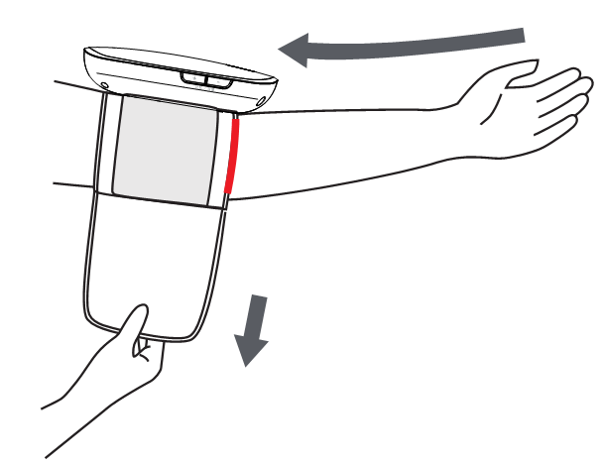
Pour placer la manchette au mieux, lisez également la description au paragraphe c).

b) Pour fixer la manchette, enroulez-la autour de votre bras et fermez la bande Velcro.

c) Enroulez la manchette autour de votre arrière-bras gauche.
La flèche bleue (repère rouge) doit être à l'intérieur de votre bras et descendre vers votre main. Vérifiez que la manchette repose à env. 1–2cm au-dessus du coude. Important ! La marque rouge au bord de la manchette (marque d'artère) doit reposer sur l'artère qui passe dans le bras.
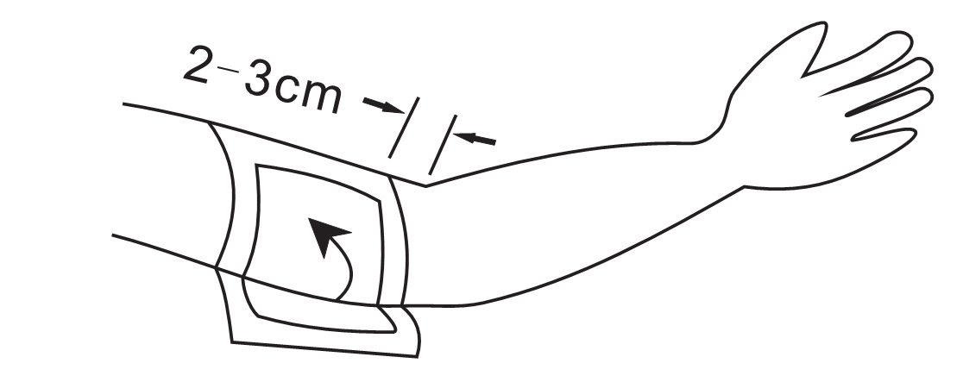

d) Il doit y avoir peu d'espace entre votre bras et la manchette. Vous devez pouvoir mettre deux doigts entre votre bras et la manchette. Une manchette mal ajustée faussera les valeurs de mesure. Mesurez la circonférence de votre bras si vous n'êtes pas sûr de son bon ajustement. La flèche sur l'image marque l'artère. Placez le milieu de la manchette au niveau de l'atrium droit du cœur.
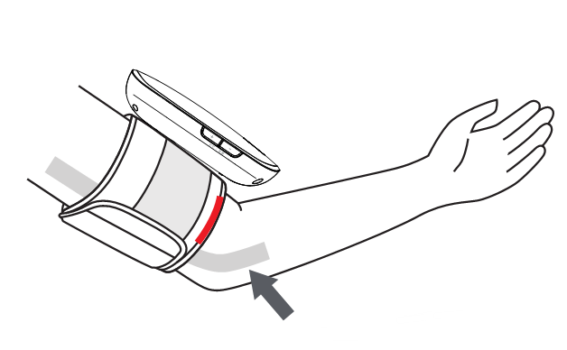

e) Reposez votre bras sur une table (paume vers le haut) de sorte à ce que la manchette soit à la même hauteur que votre cœur.

f) Restez assis calmement pendant au moins deux minutes avant de commencer la mesure.

5.4. Mode opératoire

Recommandations générales: env. 5 minutes doivent s'écouler avant de prendre la première mesure. Le fonctionnement du SPHYGMOMANOMÈTRE AUTOMATIQUE peut être altéré par des températures extrêmes, une forte humidité ou une altitude élevée.

a) Asseyez-vous confortablement sur une chaise avec les pieds à plat au sol (sans croiser les jambes) et avec le dos et le bras soutenus.
b) Étirez votre bras vers l'avant sur la table et continuez de vous détendre, en s'assurant que la paume de la main est vers le haut. Vérifiez que votre bras est bien placé, afin d'éviter tout mouvement du corps. Restez immobile, ne parlez pas et ne bougez pas pendant la mesure. Une fois que la manchette est correctement placée sur le bras et connectée au moniteur de pression sanguine, la mesure peut commencer.
(Voir chapitre 6. Commande de l'appareil par l'application)

c) Pour arrêter le gonflage ou la mesure: S'il faut interrompre une mesure de pression artérielle pour quelque raison que ce soit (par ex. si le patient a un malaise), appuyez sur le bouton MARCHE/ARRÊT. Le moniteur cessera de gonfler la manchette, commencera à la dégonfler, puis s'éteindra. Si le moniteur est commandé à distance par l’APP sur un ordiphone, il peut également être arrêté via l'APP.

d) Une fois que le moniteur a détecté votre pression artérielle et votre pouls, la manchette se dégonfle automatiquement. Votre pression artérielle sera prononcée ou affichée sur l'application sur l'ordiphone le cas échéant.

e) Le moniteur s'éteindra automatiquement au bout de deux minutes d'inactivité.

L'image illustre la bonne manière de manipuler l'appareil :

Sit vertically and relax your body | Asseyez-vous avec le tronc à la verticale et relaxez votre corps
Upper arm is not covered or pressed by gusset | L'arrière-bras n'est pas couvert ou comprimé par un gousset
Cuff and the heart are at the same level | La manchette et le cœur sont au même niveau
Relax the hand and palm is upwards | Détendez votre main avec la paume vers le haut
Height difference between the table and the chair 25~30cm | Différence de hauteur entre la table et la chaise 25~30cm
Height of chair 20~35cm | Hauteur de la chaise 20~35cm
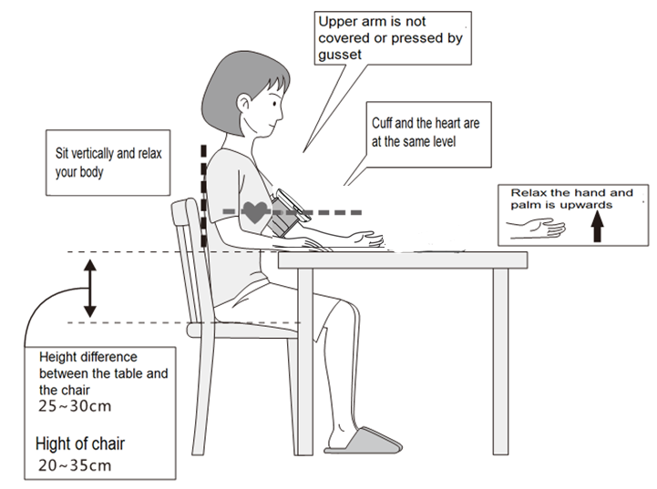

- Commande de l'appareil par l'application (My Fitness)
Appuyez sur le bouton Marche/Arrêt quand l'appareil est en marche (voyant BLEU allumé). La pompe commence à gonfler la manchette. Après avoir atteint automatiquement une pression individuelle, la pompe s'arrête et la pression baisse lentement, jusqu'à la fin de la mesure, puis le résultat de l'évaluation sera prononcé et le voyant d'évaluation prendra la couleur correspondante.

6.1. Commande via l'application sur votre ordiphone
Consultez les images ci-dessous décrivant la commande à distance sur l'application.

Première étape: Installez l’APP (My Fitness) sur Google Play StoreTM / Apple APP StoreTM.


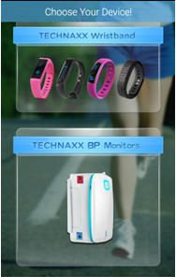

Troisième étape: Choisissez le moniteur de pression sanguine Technaxx: l'APP accédera à l'interface avec différents appareils Technaxx. Choisissez les Technaxx BP monitors (moniteurs de PS Technaxx) comme indiqué sur l'image.

Deuxième étape: Lancez l'APP. L'interface d'accueil de My Fitness s'affichera.

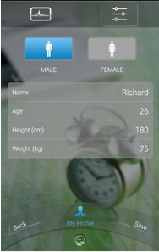
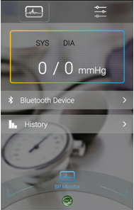

Quatrième étape: Terminez «My Profile» (mon profil) et enregistrez-le.

Réglage de la langue: Après avoir réglé «My Profile» (mon profil), vous accéderez à cette interface-image.

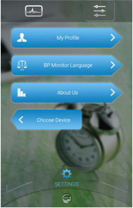
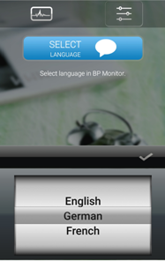

Appuyez sur le bouton en haut à droite. Ensuite, vous pouvez accéder à cette interface-image de réglage de la langue.

Vous pouvez choisir parmi 3 langues différentes (anglais, allemand et français).

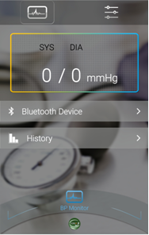
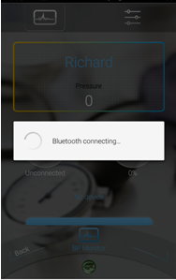

Connexion Bluetooth: Allumez votre appareil et détectez-le avec l'APP (My Fitness) de Technaxx. Voir les 3 images suivantes. Cliquez sur le bouton «Bluetooth Device» (appareil Bluetooth).

Quand vous cliquez sur le bouton, vous accédez directement à cette interface.

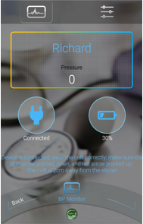

Quelques instants plus tard, l'appareil sera connecté comme indiqué sur l'image.

6.2. Début de la mesure
Une fois que l'appareil est connecté par Bluetooth à votre ordiphone, vous pouvez démarrer la mesure à distance via l'application.

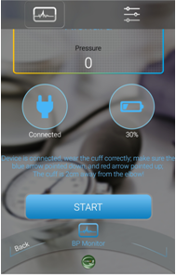
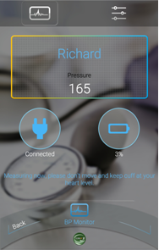

Glissez l'application vers le bas et le bouton «START» (COMMENCER) s'affichera comme sur l'image.

Appuyez sur le bouton «START» (COMMENCER) et démarrez le test comme indiqué sur l'image.

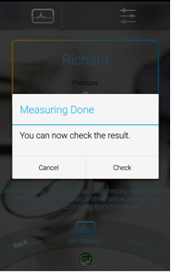

Une fois que la mesure est faite, une interface de vérification s'affichera.

6.3. Vérification de la mesure
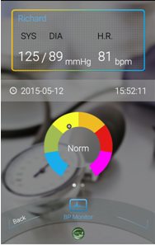
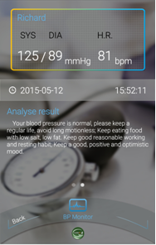

Une fois que la mesure est terminée, l'évaluation sera prononcée et affichée sur l'application, comme sur l'image.

Glissez l'interface de l'application vers la gauche. Vous verrez ensuite la phrase littérale comme indiqué sur l'image.

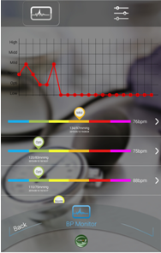

Vous pouvez également consulter l'historique pour connaître la tendance de pression sanguine dans une certaine période en appuyant sur le bouton «History» (Historique).

Consultez l'interface de l'historique des enregistrements sur cette image.

- Dépannage
Problème | Vérification | Cause et solution
Puissance faible | Le témoin de batterie ROUGE s'allume | Chargez l'appareil sur CC 5V/1A
L'appareil ne s'allume pas, même chargé | Après une charge, le témoin de batterie VERT ne s'allume jamais | Contactez notre assistance téléphonique
Pas de gonflage | La manchette est cassée ou fuit | Contactez notre assistance téléphonique.
L'appareil fait erreur et s'arrête | Vous avez peut-être bougé le bras pendant le gonflage | Restez immobile et calme
L'appareil fait erreur et s'arrête | Vous avez peut-être parlé pendant la mesure | Restez silencieux pendant la mesure
Manchette fuit | La manchette n'est peut-être pas assez serrée | Serrez davantage la manchette
Manchette fuit | La manchette est peut-être cassée | Contactez notre assistance téléphonique
Contactez l’assistance téléphonique si vous rencontrez un problème que vous ne parvenez pas à résoudre.
8. Caractéristiques techniques
Méthode de mesure/Capteur de pression |  |  | Oscillométrique / Capacitif
Taille de la manchette  Plage d'affichage de pression de la manchette |  |  | 22–36cm  0–299mmHg
Plage de mesure |  | Pression artérielle allant de 0–280mmHg (0–37,3kPa)  Pouls allant de 40–199 pulsations/minute  DIA 40 à 130mmHg ; SYS 60–230mmHg
Résolution de mesure |  | 1 mmHg
Précision |  | Pression artérielle ±3 mmHg (0,4 kPa)  Pouls ±5 % de la mesure indiquée
Mémoire |  | Stockage automatique des 99 dernières mesures
Fonction moyenne |  | Valeur moyenne des 15 dernières mesures
Conditions fonctionnement |  | Température 5°C–40°C / Humidité 15%–93% RH (humidité relative) / Altitude barométrique 70kPa~106kPa
Conditions d'entreposage |  | Température –25°C–70°C / Humidité 10%–93% RH (humidité relative) / Altitude barométrique 70kPa~106kPa
Alimentation électrique | Batterie rechargeable intégrée au lithium-ion 800mAh 3.7V / Durée de charge 3–4 heures / Autonomie en fonctionnement ~150x mesures / Autonomie en veille 7~21 jours en fonction de la fréquence d’utilisation / Arrêt automatique au bout de 2 minutes d'inactivité
Matériau |  | ABS
Poids/dimensions |  | 252g / (Lu) 12,1 x (La) 6,7 x (H) 3,0cm
Contenu du produit |  | Appareil de mesure de la pression artérielle B06T, Câble de charge Micro USB vers USB, Manuel d’utilisation

Entretien et maintenance
● Cet appareil n'est PAS stérilisé. Lavez-vous les mains avant et après chaque mesure.
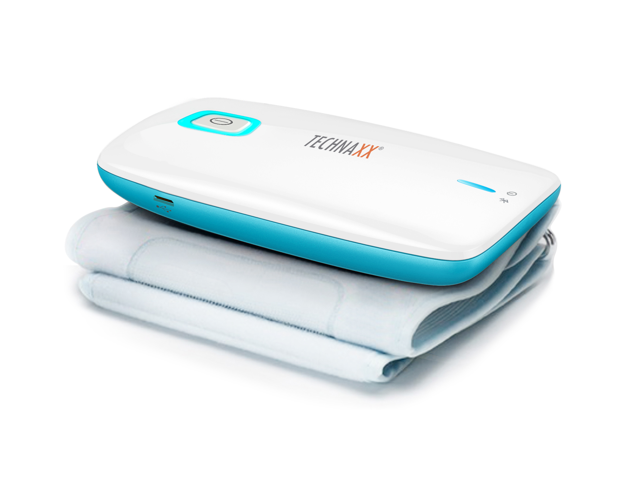
● La manchette contient une bulle d'air étanche sensible. Manipulez soigneusement cette manchette et évitez tout type de contrainte telle qu'une torsion ou de flambage.
● Gardez la surface de l'appareil propre grâce à un chiffon doux et sec. N'utiliser aucun solvant organique. Les taches sur la manchette peuvent être enlevées avec précaution grâce à un chiffon imbibé d'eau de lessive. La manchette avec la vessie ne doivent pas être lavées au lave-vaisselle ou au lave-linge ni immergées dans l'eau.
● Ne tentez pas de démonter l'appareil, cela peut résulter en un court circuit ou même l'endommager.
● Ne cognez pas, ne secouez pas, ne faites pas tomber et ne démontez pas l'appareil et évitez les fortes vibrations. Cela pourrait endommager les cartes de circuits imprimés internes ou la mécanique.
● L'appareil a seulement un indice de protection IP21, il n'est donc pas entièrement étanche à l'eau. Par conséquent, gardez l’appareil dans un endroit sec et aéré. Évitez de l'exposer à des températures élevées, au soleil et à l'humidité. De plus les piles ne doivent pas être exposées à une chaleur excessive ou au plein soleil.
● Gardez l'appareil hors de portée des jeunes enfants.
La garantie ne s'applique pas à des dommages dus à une manipulation inappropriée, à des accidents, à un usage non professionnel, au non-respect des instructions d'utilisation ou à des modifications apportées à l'instrument par des tiers. La garantie (adressez-vous au revendeur local qui vous a vendu le produit) s'applique uniquement à l'instrument.

Conseils de sécurité et des batteries: Tenir éloigné les enfants des batteries. Si l'enfant avale une batterie, vous rendre immédiatement auprès d'un docteur ou amener l'enfant à l'hôpital! Respecter la polarité (+) et (–) des batteries! Remplacer toujours toutes les batteries. Ne jamais utiliser des batteries neuves et usées, ou des batteries de type différent ensemble. Ne jamais mettre en court-circuit, ne pas ouvrir, déformer ou charger excessivement des batteries! Risque de blessure! Ne jamais jeter les batteries dans le feu!I Risque d'explosion!

0123

Conseils pour le respect de l'environnement: Matériaux packages sont des matières premières et peuvent être recyclés. Ne pas jeter les appareils ou les batteries usagés avec les déchets domestiques. Nettoyage: Protéger le dispositif de la saleté et de la pollution (nettoyer avec un chiffon propre). Ne pas utiliser des matériaux dures, à gros grain/des solvants/des agents nettoyants agressifs. Essuyer soigneusement le dispositif nettoyé. Remarque importante: Si vous notez une perte de l'électrolyte de la batterie, essuyez le boîtier de la batterie avec un chiffon doux sec. Distributeur: Technaxx Deutschland GmbH & Co.KG, Kruppstr. 105, 60388 Frankfurt a.M., Allemagne
